21 марта 2012г. на базе МБОУ Развиленской СОШ №10 стартовали курсы повышения квалификации для учителей начальных классов ОУ района по проблемам введения ФГОС.
Директор центра модернизации ГБОУ ДПО РО РИПК и ППРО Н.Б.Иванова подробно осветила вопросы проектирования образовательного процесса на основе требований ФГОС.
Введение Федерального государственного образовательного стандарта является сложным и многоплановым процессом. В соответствии с планом действий по модернизации общего образования на 2011-2015 годы, утвержденным распоряжением Правительства Российской Федерации от 07.09.2010 № 1507-В новый стандарт начального общего образования введен во всех общеобразовательных учреждениях Российской Федерации с 1 сентября 2011 года.
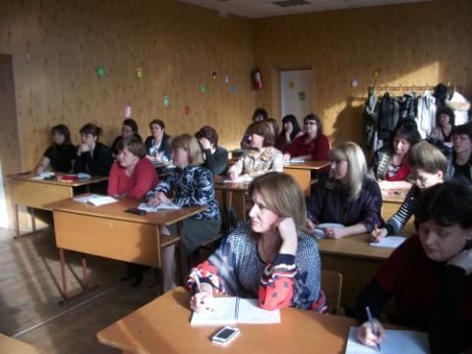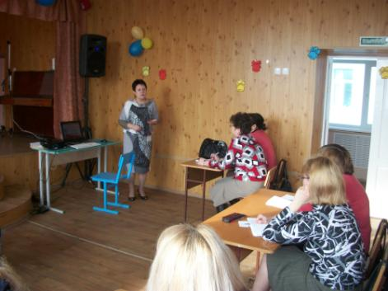
ФГОС диктует требования к условиям его внедрения. Учителя должны пройти курсы повышения квалификации, кабинеты должны быть оборудованы специальной техникой, а информационная образовательная среда учебного заведения открыта для детей и родителей. Сейчас школы оценивают, соответствуют ли они этим условиям. Но в любом случае уже в этом учебном году все школы обязаны учить первоклассников по-новому.

На лекции Надежды Борисовны присутствовали 24 педагога нашего района. Все участники смогли получить компетентные ответы на наиболее значимые вопросы введения ФГОС, консультации о соответствии разработанных в школах материалах требованиям ФГОС.
